ΣΧΟΛΙΚΟ ΠΕΡΙΒΑΛΛΟΝ
ΕΡΓΑΣΙΑ ΟΜΑΔΑΣ ΠΡΟΑΥΛΙΟΥ (Γ΄ και Δ΄ τάξης)

Καθαρίζοντας το προαύλιο της Γ΄ και Δ΄ τάξης μαζέψαμε τα παρακάτω σκουπίδια:

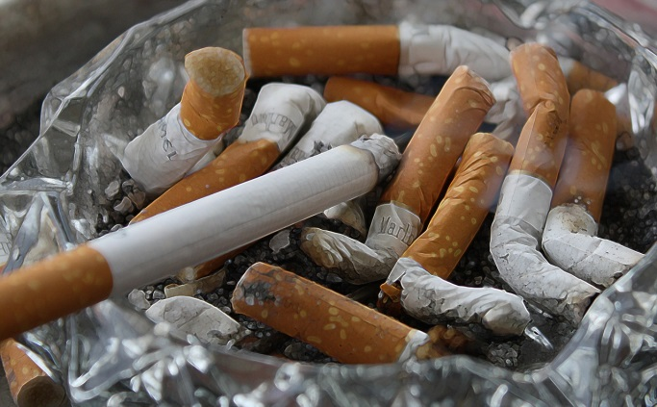
Περιτυλίγματα:
από σοκοφρέτα
αλουμινόχαρτο
από τσίχλες από μπουκάλι
από μπάρα δημητριακών
από καλαμάκι

Αποφάγια:
τσίχλες
μαρούλι
φλούδα μανταρινιού
κέλυφος φιστικιού
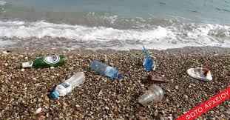
Υπόλοιπα:
φερμουάρ
αφρολέξ
καπάκια αναψυκτικών
ζελατίνη
τσιρότο
κορδέλα
λαστιχάκια
αποτσίγαρα
χαρτί
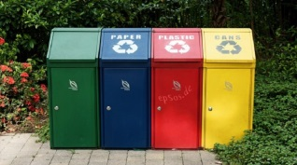
χαρτοπετσέτες
πλαστική σακούλα
στεφάνι χούλα χουπ
γυαλί
γάντια
μπουκάλια (πάνω σε δέντρο)

Εμμέλεια Ανδρουλάκη
Αγγελική Διαλιάτση
Μαρία Γιαντούλη
Αουρόρα Γκιόκα
Δέσποινα Κόκ καλη

